九年级数学二次根式测试题
时间：45分钟 分数：100分
一、选择题（每小题2分，共20分）
1．下列说法正确的是（ ）
A．若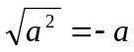，则a<0 B．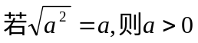
C．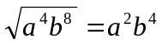 D． 5的平方根是
2．二次根式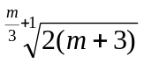的值是（ ）
A．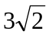 B．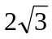 C．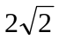 D．0
3．化简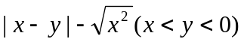的结果是（ ）
A．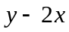 B． C．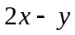 D．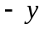
4．若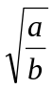是二次根式，则a，b应满足的条件是（ ）
A．a，b均为非负数 B．a，b同号
C．a≥0，b>0 D．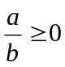
5．已知a<b，化简二次根式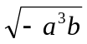的正确结果是（ ）
A．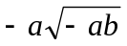 B．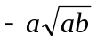
C．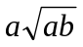 D．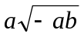
6．把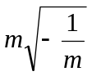根号外的因式移到根号内，得（ ）
A．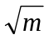 B．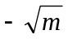 C．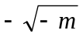 D．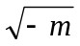
7．下列各式中，一定能成立的是（ ）。
A．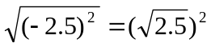 B．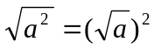
C．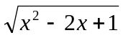=x-1 D．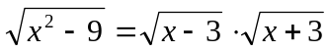
8．若x+y=0，则下列各式不成立的是（ ）
A．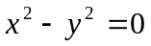 B．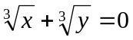
C．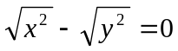 D．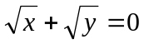
9．当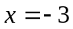时，二次根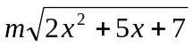式的值为，则m等于（ ）
A． B．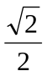 C．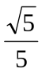 D．
10．已知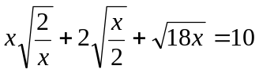，则x等于（ ）
A．4 B．±2 C．2 D．±4

二、填空题（每小题2分，共20分）
11．若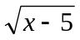不是二次根式，则x的取值范围是 。
12．已知a<2，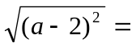 。
13．当x= 时，二次根式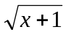取最小值，其最小值为 。
14．计算：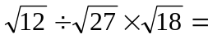 ；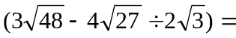 。
15．若一个正方体的长为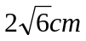，宽为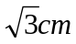，高为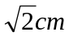，则它的体积为 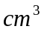 。
16．若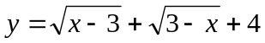，则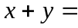 。
17．若的整数部分是a，小数部分是b，则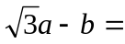 。
18．若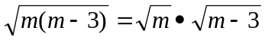，则m的取值范围是 。
19．若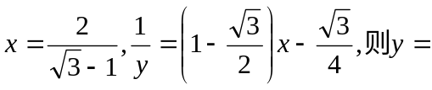 。
20．已知a，b，c为三角形的三边，则、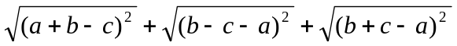= 。
三、解答题（21~25每小题4分，第26小题6分，第27小题8分，共44分）
21．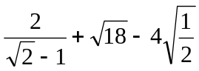 22．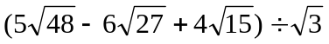

23．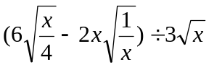 24．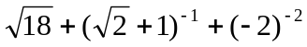

25．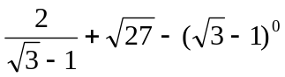 26．已知：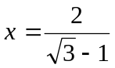，求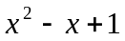的值。

27．已知：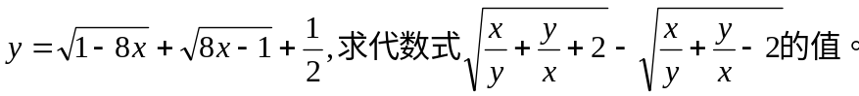

四、应用题（6分）
28．站在水平高度为h米的地方看到可见的水平距离为d米，它们近似地符号公式为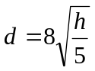。某一登山者从海拔n米处登上海拔2n米高的山顶，那么他看到的水平线的距离是原来的多少倍？

五、综合题（10分）
29．阅读下面问题：
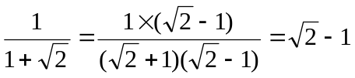；
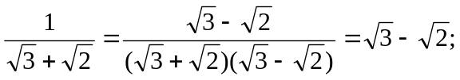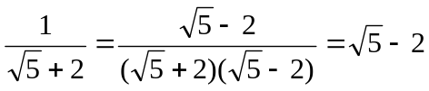。试求：
（1）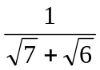的值；（2）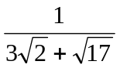的值；
（3）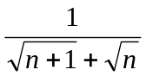（n为正整数）的值。

参考答案
一、选择题
1．C 2．B 3．B 4．D 5．A 6．C 7．A 8．D 9．B 10．C
二、填空题
11．x<5 12．2-a 13．—1 0 14．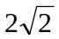；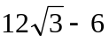 15．12 16．7 17．1 18．m≥3 19．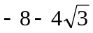 20．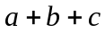
三、解答题
21．解：原式=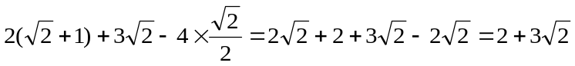；
22．解：原式=；
23．解：原式=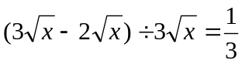；
24．解：原式=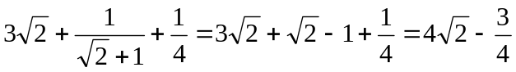；
25．解：原式=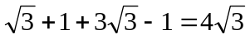；
26．解: 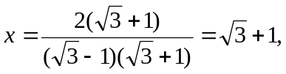
27．解：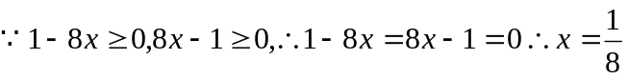，∴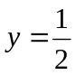。
∴原式=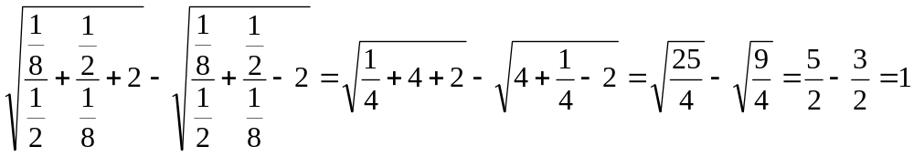
四、应用题
28．解：登山者看到的原水平线的距离为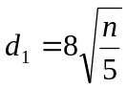，现在的水平线的距离为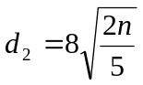，
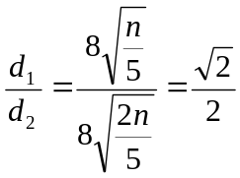。
五、综合题
29．（1）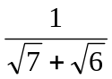=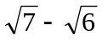；（2）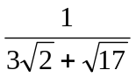=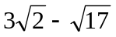；
（3）=

